1. feladat: Mit rajzol? (19 pont)
Mit rajzolnak az alábbi programok?
tanuld aa :m
ismétlés 3 [előre :m jobbra 90 előre :m balra 90]
vége
- aa 20 jobbra 90 aa 20
- aa 20 jobbra 90 aa 20 balra 90 aa 20 jobbra 90 aa 20
- aa 20 jobbra 90 aa 20 előre 20 balra 90 aa 20 jobbra 90 aa 20
- aa 20 jobbra 90 aa 20 jobbra 90 aa 20 jobbra 90 aa 20
- aa 20 balra 90 aa 20 jobbra 90 aa 20 balra 90 aa 20
- aa 20 balra 90 aa 20 balra 90 aa 20 balra 90 aa 20
2. feladat: Négyzetek (12 pont)
A következő ábrákat az alábbi eljárás rajzolta:
tanuld négyzet :h
ismétlés 4 [előre :h jobbra 90]
vége
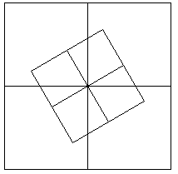 | 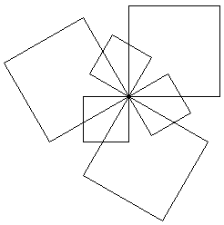 | 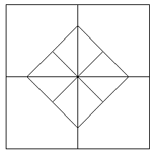
1 | 2 | 3
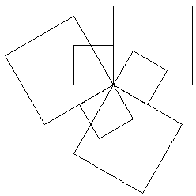 | 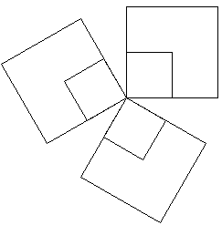 | 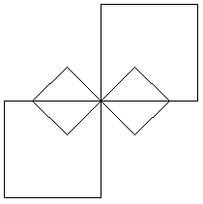
4 | 5 | 6
Az eljárást hatféleképpen hívtuk meg:
A. ismétlés 6 [négyzet 100 jobbra 60 négyzet 50 jobbra 60]
B. ismétlés 6 [négyzet 100 jobbra 120 négyzet 50 jobbra 120]
C. ismétlés 6 [négyzet 100 jobbra 45 négyzet 50 jobbra 45]
D. ismétlés 6 [négyzet 100 jobbra 45 négyzet 50 jobbra 135]
E. ismétlés 6 [négyzet 100 balra 30 négyzet 50 jobbra 120]
F. ismétlés 6 [négyzet 100 jobbra 30 négyzet 50 jobbra 90]
Párosítsd össze az eljáráshívásokat a nekik megfelelő rajzokkal!
3.feladat: Autó (24 pont)
Kövesd az autó útját a városban, ha az e jelenti az előre egy egységet, a b a balra 90-et és a j a jobbra 90-et.
- eee bee jee eej eee bee jee | 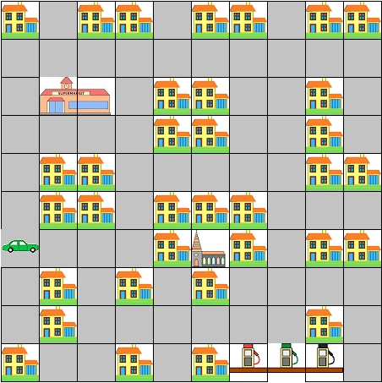
- bee jee eje eeb eee eje eee jee eee jee bee bee | 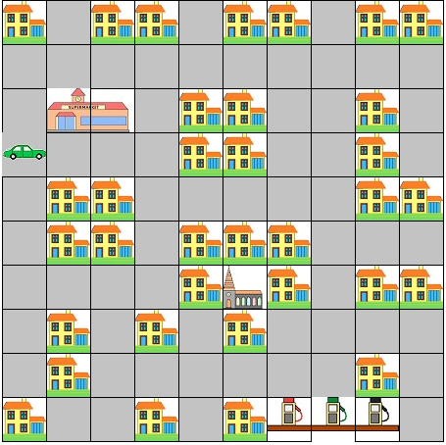
- eee bee jee eej eee jee eeb eej ebe eej e | 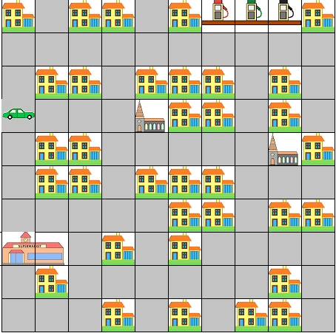
Elérhető összpontszám: 55 pont

